MAŽOJO PIEVOS TYRINĖTOJO
PAŽYMĖJIMAS





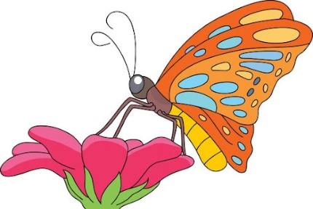



ATLIKTOS UŽDUOTYS
1
UŽUOTIS

2
UŽDUOTIS
3
UŽDUOTIS
4
UŽDUOTIS
5
UŽDUOTIS
6
UŽDUOTIS
7
UŽDUOTIS
